

АДМИНИСТРАЦИЯ ГОРОДА НЕВИННОМЫССКА
СТАВРОПОЛЬСКОГО КРАЯ

ПОСТАНОВЛЕНИЕ

28.05.2026 г. Невинномысск № 715

О внесении изменений в схему размещения нестационарных торговых объектов (нестационарных объектов по предоставлению услуг) на территории города Невинномысска, утвержденную постановлением администрации города Невинномысска от 23.10.2024 № 1329

В соответствии с Положением о порядке размещения нестационарных торговых объектов (нестационарных объектов по предоставлению услуг) на территории города Невинномысска, утвержденным постановлением администрации города Невинномысска от 15.11.2017 № 2590 «О размещении нестационарных торговых объектов (нестационарных объектов по предоставлению услуг) на территории города Невинномысска», с целью обеспечения устойчивого развития территории города Невинномысска и достижения нормативов минимальной обеспеченности населения площадью торговых объектов постановляю:

1. Внести в схему размещения нестационарных торговых объектов (нестационарных объектов по предоставлению услуг) на территории города Невинномысска, утвержденную постановлением администрации города Невинномысска от 23.10.2024 № 1329 «О размещении нестационарных торговых объектов (нестационарных объектов по предоставлению услуг) на территории города Невинномысска», следующие изменения:
1.1. Дополнить строками 175, 176 следующего содержания:
«
1 | 2 | 3 | 4 | 5 | 6 | 7
175. | В районе улицы Чайковского, 1 | торговый павильон | 1 | 60 | с 01.06.2026 по 01.06.2036 | реализация продукции предприятий общественного питания быстрого обслуживания <*>
176. | В районе улицы Зои Космодемьянской, 5 | торговый павильон | 1 | 119 | с 01.06.2026 по 01.06.2036 | реализация продукции предприятий общественного питания быстрого обслуживания <*>
»;
1.2. Слова «приведены в приложениях 1 – 141 к настоящей схеме» заменить словами «приведены в приложениях 1 – 176 к настоящей схеме»
1.3. Дополнить приложениями 175 – 176 согласно приложениям 1, 2 к настоящему постановлению.
2. Отделу по торговле и бытовому обслуживанию администрации города Невинномысска направить настоящее постановление в адрес министерства экономического развития Ставропольского края в течение пяти рабочих дней с даты его подписания.
3. Обнародовать настоящее постановление путем размещения в сетевом издании «Редакция газеты «Невинномысский рабочий» и на официальном сайте администрации города Невинномысска в информационно-телекоммуникационной сети «Интернет».

Глава города Невинномысска
Ставропольского края М.А. Миненков

Приложение 1

к постановлению администрации города Невинномысска
от 28.05.2026 № 715

«Приложение 175

к схеме размещения нестационарных торговых объектов на территории города Невинномысска

Место расположения нестационарного торгового объекта
в районе улицы Чайковского, 1

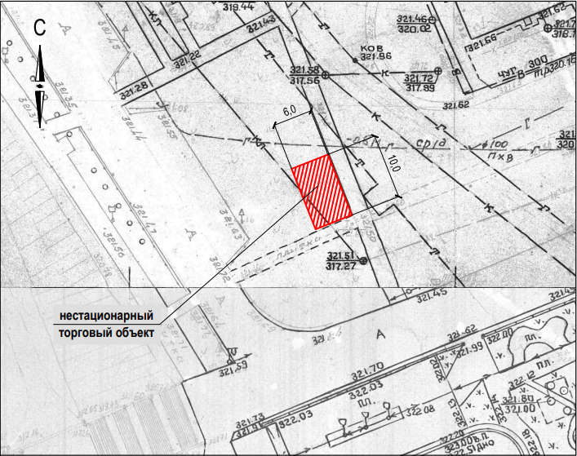
Ситуационный план

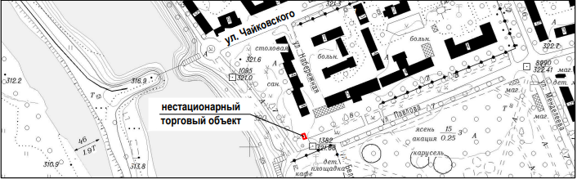

».
Первый заместитель главы  администрации города Невинномысска | В.Э. Соколюк

Приложение 2

к постановлению администрации
города Невинномысска
от 28.05.2026 № 715

«Приложение 176

к схеме размещения нестационарных торговых объектов на территории города Невинномысска

Место расположения нестационарного торгового объекта
в районе улицы Зои Космодемьянской, 5

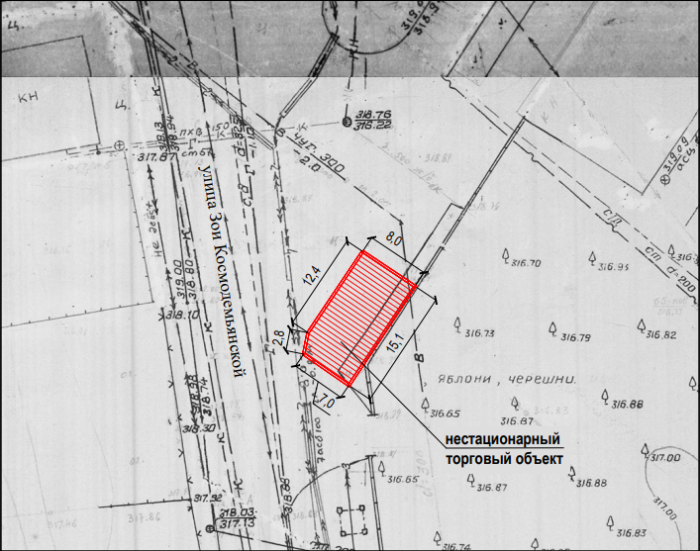
Ситуационный план

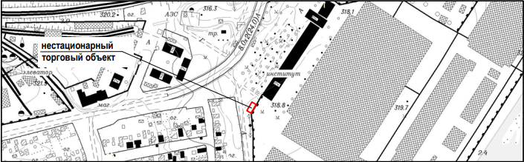

».
Первый заместитель главы  администрации города Невинномысска | В.Э. Соколюк

